Федеральное государственное бюджетное образовательное учреждение высшего
образования
«Чувашский государственный университет им. И.Н. Ульянова»
Кафедра автоматики и управления в технических системах

Лабораторная работа № 4
Типовые логические узлы ЭВМ
Вариант 19

Выполнил: Назаров Ярослав Сергеевич
студент группы ИВТ-42-23
Проверила: Чумакова Анжелика Владимировна

Чебоксары, 2026

Цель работы: Ознакомиться с логической структурой и функционированием типовых логических узлов ЭВМ.
Постановка задачи
Трехразрядный восьмеричный дешифратор
Порядок выполнения:
1. Построить таблицу истинности.
2. Разработать схему электронного устройства.
3. Разработать программу, реализующую работу логической схемы.

Дешифратор (декодер) — это комбинационное устройство, преобразующее n-разрядный двоичный код в логический сигнал на одном из 2^{n} выходов. В нашем случае имеется три входа (X₂, X₁, X₀), на которые подается трехразрядное двоичное число, и восемь выходов (Y₀ – Y₇). При любой комбинации входных сигналов активным (равным 1) будет только один выход, номер которого соответствует десятичному эквиваленту входного двоичного кода. Остальные выходы будут равны 0.
1) Таблица истинности
Входы |  |  | Выходы
X_2 | X_1 | X_0 | Y_0 | Y_1 | Y_2 | Y_3 | Y_4 | Y_5 | Y_6 | Y_7
0 | 0 | 0 | 1 | 0 | 0 | 0 | 0 | 0 | 0 | 0
0 | 0 | 1 | 0 | 1 | 0 | 0 | 0 | 0 | 0 | 0
0 | 1 | 0 | 0 | 0 | 1 | 0 | 0 | 0 | 0 | 0
0 | 1 | 1 | 0 | 0 | 0 | 1 | 0 | 0 | 0 | 0
1 | 0 | 0 | 0 | 0 | 0 | 0 | 1 | 0 | 0 | 0
1 | 0 | 1 | 0 | 0 | 0 | 0 | 0 | 1 | 0 | 0
1 | 1 | 0 | 0 | 0 | 0 | 0 | 0 | 0 | 1 | 0
1 | 1 | 1 | 0 | 0 | 0 | 0 | 0 | 0 | 0 | 1
2) Схема на логических элементах
Y0 = ¬X2 ∧ ¬X1 ∧ ¬X0
Y1 = ¬X2 ∧ ¬X1 ∧ X0
Y2 = ¬X2 ∧ X1 ∧ ¬X0
Y3 = ¬X2 ∧ X1 ∧ X0
Y4 = X2 ∧ ¬X1 ∧ ¬X0
Y5 = X2 ∧ ¬X1 ∧ X0
Y6 = X2 ∧ X1 ∧ ¬X0
Y7 = X2 ∧ X1 ∧ X0
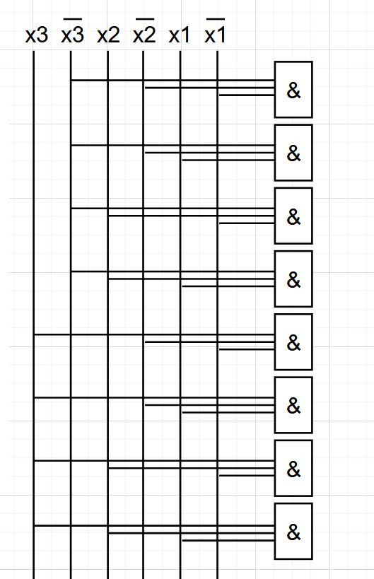
3) Программа
def get_input(prompt_text):
"""Функция для безопасного ввода только 0 или 1"""
while True:
try:
val = int(input(prompt_text))
if val in (0, 1):
return val
else:
print("Ошибка! Введите 0 или 1.")
except ValueError:
print("Ошибка! Введите целое число (0 или 1).")

print("Введите значения входов X2, X1 и X0 (0 или 1):")
x2 = get_input("X2 (старший бит) = ")
x1 = get_input("X1 = ")
x0 = get_input("X0 (младший бит) = ")
X2 = bool(x2)
X1 = bool(x1)
X0 = bool(x0)
Y0 = not X2 and not X1 and not X0
Y1 = not X2 and not X1 and X0
Y2 = not X2 and X1 and not X0
Y3 = not X2 and X1 and X0
Y4 = X2 and not X1 and not X0
Y5 = X2 and not X1 and X0
Y6 = X2 and X1 and not X0
Y7 = X2 and X1 and X0
outputs = [Y0, Y1, Y2, Y3, Y4, Y5, Y6, Y7]
print("\nСостояния выходов дешифратора:")
for i, y in enumerate(outputs):
status = "1 (АКТИВЕН)" if y else "0"
print(f"Y{i}: {status}")

Вывод: В ходе выполнения лабораторной работы я ознакомился с логической структурой и принципом функционирования типового узла ЭВМ - трехразрядного восьмеричного дешифратора.

